**Ngày 24 tháng 02 năm 2025 Họ và tên: Nguyễn Thị Hồng Cảnh**

**Tổ chuyên môn: Lịch sử và Địa lí - GDCD**

****TÊN BÀI DẠY**:** BÀI 19. THỦY QUYỂN VÀ VÒNG TUẦN HOÀN LỚN CỦA NƯỚC.

**Môn học/ Hoạt động giáo dục: Lịch sử và Địa lí; Lớp 6A1,5**

**Thời gian thực hiện: 01 tiết ( tiết 69)**

**I. MỤC TIÊU:**

**1.Về kiến thức:**

- Kể tên được các thành phần chủ yếu của thuỷ quyển.

- Mô tả được vòng tuần hoàn lớn của nước.

- Có ý thức sử dụng hợp li và bảo vệ tài nguyên nước

**2. Về năng lực:**

**\* Năng lực chung**

- Năng lực tự chủ và tự học: biết chủ động tích cực thực hiện nhiệm vụ học tập.

- Năng lực giao tiếp và hợp tác: biết chủ động đưa ra ý kiến giải pháp khi được giao nhiệm vụ để hoàn thành tốt khi làm việc nhóm.

**\* Năng lực Địa Lí**

- Năng lực tìm hiểu địa lí: Kể tên các thành phần của thuỷ quyển, mô tả vòng tuần hoàn của nước

- Vận dụng kiến thức, kĩ năng đã học: Biết liên hệ thực tế để giải thích các hiện tượng, các vấn đề liên quan đến bài học; Liên hệ với Việt Nam nếu có

- Năng lực nhận thức khoa học địa lí: Phân tích mối liên hệ giữa các yếu tố tự  nhiên

**3. Về phẩm chất:**

- Trách nhiệm: Có ý thức bảo vệ và tuyên truyền ý thức đối với gia đình, bạn bè bảo vệ nguồn nước

- Chăm chỉ: tích cực, chủ động trong các hoạt động học.

- Nhân ái: Chia sẻ, cảm thông với những sự khó khăn, thách thức của những vấn đề liên quan đến nội dung bài học.

**II.THIẾT BỊ DẠY HỌC VÀ HỌC LIỆU:**

**1. Giáo viên:**

**-** Sơ đồ vòng tuần hoàn lớn của nước.

- Tranh ảnh, video liên quan đến nội dung bài học.

**2. Học sinh**:

- Tìm hiểu trước bài mới qua kênh chữ và kênh hình trong bài học.

**III. TIẾN TRÌNH DẠY HỌC:**

**1. Hoạt động 1: Mở đầu (dự kiến thời gian: 5 phút)**

**a. Mục tiêu**: Giáo viên đưa ra tình huống để học sinh giải quyết, trên cơ sở đó để hình thành kiến thức vào bài học mới.

**b. Nội dung:** Học sinh dựa vào kiến thức đã học và hiểu biết của mình để trả lời câu hỏi.

**c. Sản phẩm**: Câu trả lời của học sinh.

**d. Tổ chức thực hiện:**

**Bước 1: Giao nhiệm vụ học tập**

Trái Đất không giống với bất kì một hành tinh nào trong hệ Mặt Trời vì Trái Đất có nước. Nhờ có trước, Trái Đất trở thành một hành tinh có sự sống. Nước trên Trái Đất gồm những thành phần nào? Các thành phần ấy liên quan với nhau ra sao? Nước bao bọc khắp hành tinh, vì sao nhân loại vẫn lo thiếu nước.

**Quan sát bức tranh và đọc tình huống sau.**

**Bước 2: Thực hiện nhiệm vụ**

GV: Gợi ý, hỗ trợ học sinh thực hiện nhiệm vụ

HS: Suy nghĩ, trả lời

**Bước 3: Báo cáo, thảo luận.**

HS: Trình bày kết quả

GV: Lắng nghe, gọi HS nhận xét và bổ sung

**Bước 4: Kết luận, nhận định.**

GV: Chuẩn kiến thức và dẫn vào bài mới

**2. Hoạt động 2. Hình thành kiến thức mới (dự kiến thời gian: 30 phút)**

**Hoạt động 2.1: Thuỷ quyền (dự kiến thời gian: 15 phút)**

**a. Mục tiêu**: HS hiểu khái niệm thuỷ quyển, các thành phần của thuỷ quyền.

**b. Nội dung**: GV cho HS đọc SGK, quan sát hình ảnh, thảo luận nhóm và trả lời các câu hỏi.

**c. Sản phẩm**: Câu trả lời của học sinh.

**d. Tổ chức thực hiện:**

**Bước 1: Giao nhiệm vụ học tập**

GV cho HS quan sát hình sau, thảo luận cặp và trả lời tình huống sau:

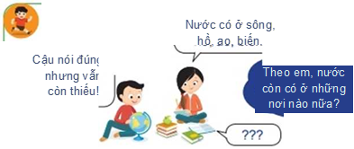

Quan sát hình 1 và đọc thông tin trong mục 1, em hãy:

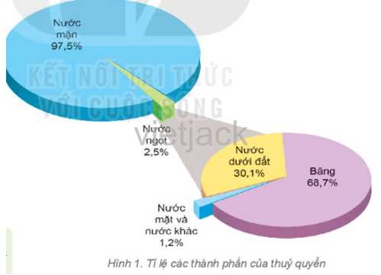

- Nêu khái niệm thuỷ quyển

- Kể tên các thành phần chủ yếu của thuỷ quyển.

- Cho biết nước ngọt tồn tại dưới những dạng nào. Nêu tỉ lệ của từng dạng.

**Bước 2: Thực hiện nhiệm vụ**

GV: Gợi ý, hỗ trợ học sinh thực hiện nhiệm vụ

HS/ nhóm thảo luận: Suy nghĩ, trả lời

**Bước 3: Báo cáo, thảo luận**

HS/ đại diện nhóm: Trình bày kết quả

GV: Lắng nghe, gọi HS nhận xét và bổ sung

**Bước 4: Kết luận, nhận định.**

GV: nhận xét và chốt kiến thức

**l. Thuỷ quyền**

*- Khái niệm: Thuỷ quyển là toàn bộ lớp nước bao quanh Trái Đất, nằm trên bề mặt và bên trong của vỏ Trái Đất;*

*- Gồm nước ở các đại dương, biển, sông, hồ, đầm lầy, nước dưới đất (nước ngầm), tuyết, băng và hơi nước trong khí quyền*

**Hoạt động 2.2: Vòng tuần hoàn lớn của nước (dự kiến thời gian: 15 phút)**

**a. Mục tiêu:** HS biết được các bước trong vòng tuần hoàn lớn của nước.

**b. Nội dung**: GV cho HS đọc SGK, quan sát hình ảnh, thảo luận nhóm, trả lời các câu hỏi.

**c. Sản phẩm**: Câu trả lời của học sinh.

**d. Tổ chức thực hiện:**

**Bước 1: Giao nhiệm vụ học tập**

Quan sát sơ đồ hình 2 và kết hợp với hiểu biết của em, hãy cho biết:

- Nước mưa rơi xuống mặt đất sẽ tồn tại ở những đâu?

- Hãy mô tả vòng tuần hoàn lớn của nước.

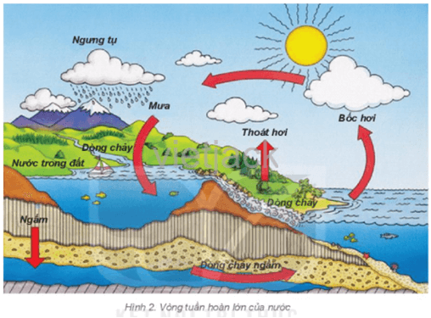

GV cho HS thảo luận nhóm với nội dung sau:

Nước trong các sông, hồ có tham gia vào các vòng tuần hoàn lớn của nước không? Vì sao?

**Bước 2: Thực hiện nhiệm vụ**

HS/ nhóm thảo luận: suy nghĩ, trả lời

GV: Gợi ý, hỗ trợ học sinh thực hiện nhiệm vụ

**Bước 3: Báo cáo, thảo luận**

HS/ đại diện nhóm trình bày kết quả

GV: Lắng nghe, gọi HS nhận xét và bổ sung

**Bước 4: Kết luận, nhận định.**

GV: nhận xét, chốt lại nội dung kiến thức.

**2. Vòng tuần hoàn lớn của nước**

***\* Đặc điểm***

*- Nước trong thiên nhiên không ngừng vận động và chuyển từ trạng thái này sang trạng thái khác.*

*- Nước di chuyển giữa đại dương, lục địa và không khí.*

*- Nước mưa rơi xuống tồn tại ở ao, hồ, sông, suối, biển và đại dương, nguồn nước ngầm,...*

***\* Vòng tuần hoàn nước lớn***

*Chu kỳ tuần hoàn của nước là dòng chuyển động liên tục của nước và không có điểm bắt đầu, tuy nhiên chúng ta có thể bắt đầu từ sông, hồ và đại dương. Mặt Trời làm nóng bề mặt Trái Đất làm cho nước bốc hơi. Hơi nước bốc lên tầng khí quyển, gặp nơi có nhiệt độ thấp hơn hơi nước ngưng tụ thành những đám mây. Những dòng không khí di chuyển những đám mây khắp toàn cầu, những phân tử mây va chạm vào nhau, kết hợp với nhau, gia tăng kích cỡ và rơi xuống thành mưa. Mưa xuống, nước được giữ lại ở sông hồ hay nước ngầm, các vùng nước đóng băng,… Từ đó nước tiếp tục di chuyển theo vòng tuần hoàn của nó.*

**3. Hoạt động 3: Luyện tập. (dự kiến thời gian: 5 phút)**

**a. Mục tiêu**: Giúp học sinh khắc sâu kiến thức bài học.

**b. Nội dung:**

GV cho HS làm bài tập trắc nghiệm.

**c. Sản phẩm**: câu trả lời của học sinh

**d. Tổ chức thực hiện.**

**Bước 1: Giao nhiệm vụ học tập**

GV cho HS làm bài tập.

**Câu 1. Trên Trái Đất nước mặn chiếm khoảng**

A. 30,1%.

B. 2,5%.

C. 97,5%.

D. 68,7%.

**Câu 2. Thủy quyển là lớp nước trên Trái Đất không tồn tại ở trạng thái nào sau đây?**

A. Rắn.

B. Quánh dẻo.

C. Hơi.

D. Lỏng.

**Câu 3. Trên Trái Đất diện tích đại dương chiếm**

A. 1/2.

B. 3/4.

C. 2/3.

D. 4/5.

**Câu 4. Nước từ đại dương bốc hơi được gió đưa vào lục địa gây mưa rơi xuống thành các dạng nước rồi đổ ra đại dương, hiện tượng đó là**

A. vòng tuần hoàn địa chất.

B. vòng tuần hoàn nhỏ của nước.

C. vòng tuần hoàn của sinh vật.

D. vòng tuần hoàn lớn của nước.

**Câu 5. Nguồn nước bị ô nhiễm không bao gồm**

A. nước biển.

B. nước sông hồ.

C. nước lọc.

D. nước ngầm.

**Câu 6. Nước ngọt trên Trái Đất gồm có**

A. nước ngầm, nước biển, nước sông và băng.

B. nước mặt, nước biển, nước ngầm và băng.

C. nước ngầm, nước ao hồ, sông suối và băng.

D. nước mặt, nước khác, nước ngầm và băng.

**Câu 7. Nước luôn di chuyển giữa**

A. đại dương, các biển và lục địa.

B. đại dương, lục địa và không khí.

C. lục địa, biển, sông và khí quyển.

D. lục địa, đại dương và các ao, hồ.

**Câu 8. Khi hơi nước bốc lên từ các đại dương sẽ tạo thành**

A. nước.

B. sấm.

C. mưa.

D. mây.

**Câu 9. Vòng tuần hoàn nhỏ của nước bao gồm những giai đoạn nào sau đây?**

A. Bốc hơi và nước rơi.

B. Bốc hơi và dòng chảy.

C. Thấm và nước rơi.

D. Nước rơi và dòng chảy.

**Câu 10. Nước trên Trái Đất phân bố chủ yếu ở**

A. biển và đại dương.

B. các dòng sông lớn.

C. ao, hồ, vũng vịnh.

D. băng hà, khí quyển.

**Bước 2: Thực hiện nhiệm vụ**

HS suy nghĩ trả lời

**Bước 3: Báo cáo, thảo luận**

HS lần lượt trả lời

GV gọi HS nhận xét bổ sung

**Bước 4: Kết luận, nhận định**.

GV nhận xét và chốt kiến thức

**4. Hoạt động 4. Vận dụng (dự kiến thời gian: 5 phút)**

**a. Mục tiêu**: HS biết được giải thích được những vấn đề có liên quan đến bài học.

**b. Nội dung**: Vận dụng kiến thức để làm bài tập.

**c. Sản phẩm**: Câu trả lời của học sinh

**d. Tổ chức thực hiện.**

**Bước 1: Giao nhiệm vụ học tập**

GV: Nguồn nước ngọt ở Việt Nam đang suy giảm về số lượng và bị  ô nhiễm nghiêm trọng. Em hãy tìm hiểu và cho biết, tình trạng đó dẫn đến những hậu quả gì?

**Bước 2: Thực hiện nhiệm vụ**

GV: Gợi ý, hỗ trợ học sinh thực hiện nhiệm vụ

HS: Suy nghĩ, trả lời

**Bước 3: Báo cáo, thảo luận**

HS: trình bày kết quả

GV: Lắng nghe, gọi HS nhận xét và bổ sung

**Bước 4: Kết luận, nhận định.**

GV: Chuẩn kiến thức.

HS: Lắng nghe và ghi nhớ.

**Ngày 24 tháng 02 năm 2025 Họ và tên: Nguyễn Thị Hồng Cảnh**

**Tổ chuyên môn: Lịch sử và Địa lí - GDCD**

**TÊN BÀI DẠY: BÀI 20. SÔNG VÀ HỒ. NƯỚC NGẦM VÀ BĂNG HÀ.**

**Môn học/ Hoạt động giáo dục: Lịch sử và Địa lí; Lớp 6A1,5**

**Thời gian thực hiện: 02 tiết ( tiết 70, 71)**

**I. MỤC TIÊU**

**1. Về kiến thức:**

- Mô tả được các bộ phận của một dòng sông lớn, mối quan hệ giữa mùa lũ của sông với các nguồn cấp nước sông.

- Nêu được tầm quan trọng của việc sử dụng tổng hợp nước sông, hồ.

- Nêu được tầm quan trọng của nước ngầm và băng hà.

- Có ý thức sử dụng hợp lí và bảo vệ nước sông, hồ, nước ngầm và băng hà

**2. Về năng lực**

**\* Năng lực chung**

- Năng lực giao tiếp, hợp tác: Trao đổi, thảo luận để thực hiện các nhiệm vụ học tập.

- Năng lực giải quyết vấn đề và sáng tạo: Sử dụng các kiến thức đã học ứng dụng vào thực tế, tìm tòi, phát hiện giải quyết các nhiệm vụ trong cuộc sống.

**\* Năng lực riêng**

- Vận dụng kiến thức, kĩ năng đã học: Biết liên hệ thực tế để giải thích các hiện tượng, các vấn đề liên quan đến bài học; Liên hệ với Việt Nam nếu có.

- Năng lực nhận thức khoa học địa lí: Phân tích mối liên hệ giữa các yếu tố tự  nhiên.

**3. Về phẩm chất**

- Chăm chỉ: tích cực, chủ động trong các hoạt động học

- Nhân ái: Chia sẻ, cảm thông với những sự khó khăn, thách thức của những vấn đề liên quan đến nội dung bài học.

**II. THIẾT BỊ DẠY HỌC VÀ HỌC LIỆU**

**1. Đối với giáo viên**

- Mô hình hệ thống sông.

- Video, tranh ảnh về sông, hồ, nước ngầm.

- Máy tính, máy chiếu (nếu có).

**2. Đối với học sinh**

- Tranh ảnh, tư liệu sưu tầm liên quan đến bài học.

- Dụng cụ học tập theo yêu cầu của GV.

**III. TIẾN TRÌNH DẠY HỌC:**

**1. Hoạt động 1: Mở đầu (dự kiến thời gian: 5 phút)**

**a. Mục tiêu**: Tạo tâm thế hứng thú cho học sinh và từng bước làm quen bài học.

**b. Nội dung:** GV trình bày vấn đề, HS trả lời câu hỏi.

**c. Sản phẩm:** Câu trả lời của học sinh.

**d. Tổ chức thực hiện:**

**Bước 1: Giao nhiệm vụ học tập**

GV: nước sông, hồ, nước ngầm và băng hà là nguồn nước ngọt chính trên Trái Đất. Các nguồn nước; này có vai trò như thế nào đối với tự nhiên và đời sống con người? Làm thế nào để sử dụng chúng đạt hiệu quá cao?

**Bước 2: Thực hiện nhiệm vụ**

GV: Gợi ý, hỗ trợ học sinh thực hiện nhiệm vụ.

HS: Suy nghĩ, trả lời

**Bước 3: Báo cáo, thảo luận**

HS: Trình bày kết quả.

GV: Lắng nghe, gọi HS nhận xét và bổ sung.

**Bước 4: Kết luận, nhận định.**

GV: Chuẩn kiến thức và dẫn vào bài mới: Để minh họa cho khí hậu ở một địa phương, người ta dùng biểu đồ nhiệt độ và lượng mưa vì đây là hai yếu tố quan trọng của khí hậu địa phương. Bài này sẽ giúp chúng ta phân tích biểu đồ này.

**2. Hoạt động 2. Hình thành kiến thức mới (70 phút)**

**Hoạt động 2.1: Sông, hồ (30 phút)**

**a. Mục tiêu:** HS biết được khái niệm, cấu tạo, vai trò của nước của sông và hồ.

**b. Nội dung:** GV cho HS đọc SGK, quan sát hình ảnh, thảo luận nhóm và trả lời câu hỏi.

**c. Sản phẩm**: Câu trả lời của học sinh.

**d. Tổ chức thực hiện:**

**Bước 1: Giao nhiệm vụ học tập**

**a/ Sông**

GV cho HS đọc thông tin trong mục a và quan sát mô hình hệ thống sông (hình 1) và trả lời các câu hỏi sau:

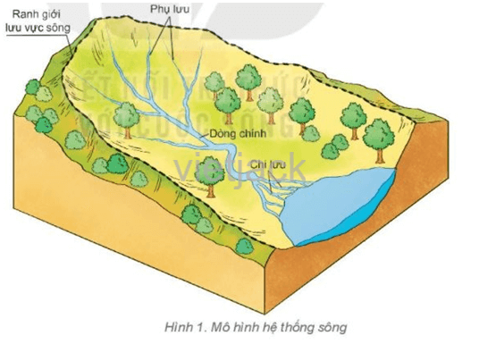

- Sông là gì?

- Em hãy mô tả các bộ phận của một dòng sông lớn.

- Những nguồn cung cấp nước cho dòng sông.

GV: Cho HS quan sát bảng số liệu ( 71 SGK) và cho biết:

Em hãy nêu mối quan hệ giữa mùa lũ của sông với nguồn cung cấp nước sông? Sông chính cùng phụ lưu, chi lưu hợp lại gọi là gì?

**b/ Sử dụng tổng hợp nước sông, hồ**

GV tổ chức cho HS thảo luận nhóm với các nội dung;

1/ Em hãy cho biết nước sông, hồ có vai trò như thế nào đối với đời sống và sản xuất..

2. Đọc thông tin trong mục b, quan sát hình 2 và dựa vào hiểu biết của em, hãy cho biết việc sử dụng tổng hợp nước sông, hồ có thể mang lại những lợi ích gì. Nêu ví dụ.

**Bước 2: Thực hiện nhiệm vụ**

GV: Gợi ý, hỗ trợ học sinh thực hiện nhiệm vụ

HS/ nhóm thảo luận suy nghĩ, trả lời câu hỏi.

**Bước 3: Báo cáo, thảo luận**

HS/ đại diện nhóm: Trình bày kết

GV: Lắng nghe, gọi HS nhận xét và bổ sung

**Bước 4: Kết luận, nhận định.**

GV: Chuẩn kiến thức

**1/ Sông, hồ**

**a/ Sông**

*- Sông là dòng chảy thường xuyên của nước, tương đối ổn định trên bề mặt  lục địa.*

*- Nguồn cung cấp cho sông: Nước mưa, nước ngầm, băng tuyết tan.*

*- Diện tích đất đá cung cấp nước thường xuyên cho sông gọi là lưu vực sông .*

*-  Sông chính cùng phụ lưu, chi lưu hợp lại gọi là hệ thống sông.*

**b/ Sử dụng tổng hợp nước sông, hồ**

*Nước sông, hồ được con người sử dụng vào nhiều mục đích: giao thông, du lịch, nước cho sinh hoạt, tưới tiêu, đánh bắt và nuôi trồng thuỷ sản, làm thuỷ điện.*

GV mở rông cho HS xem video mùa lũ ở sông và hình ảnh lợi ích do sông, hồ mang lại.

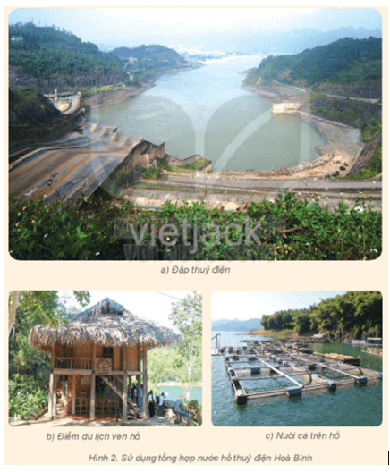

**Hoạt động 2.2: Nước ngầm (nước dưới đất) (20 phút)**

**a. Mục tiêu**: HS biết được các yếu tố tạo nên lượng nước ngầm. và giá trị của nguồn nước ngầm.

**b. Nội dung**: HS đọc SGK, trả lời câu hỏi.

**c. Sản phẩm**: Câu trả lời của học sinh.

**d. Tổ chức thực hiện:**

**Bước 1: Giao nhiệm vụ học tập**

GV Dựa vào hình 3, trả lời câu hỏi:

- Hãy cho biết nước ngầm được hình thành như thế nào.

- Nước ngầm chủ yếu được sử dụng vào mục đích gì?

- Nêu một số biện pháp sử dụng hợp lí và bảo vệ nước ngầm

**Bước 2: Thực hiện nhiệm vụ**

GV: Gợi ý, hỗ trợ học sinh thực hiện nhiệm vụ

HS: Suy nghĩ, trả lời.

**Bước 3: Báo cáo, thảo luận**

HS: Trình bày kết quả

GV: Lắng nghe, gọi HS nhận xét và bổ sung

**Bước 4: Kết luận, nhận định.**

GV: nhận xét, chuẩn kiến thức

**2/ Nước ngầm (nước dưới đất)**

**-** *Các yếu tố tạo nên lượng nước ngầm :Lượng nước ngầm nhiều hay ít, mực nước**ngầm nông hay sâu phụ thuộc vào địa hình, nguồn cung cấp nước và lượng bốc hơi,...*

*-Vai trò:  nguồn cung cấp nước sinh hoạt và nước tưới quan trọng trên thế giới. Nước ngầm góp phần ổn định dòng chảy của sông ngòi; đồng thời, cố định các lớp đất đá bên trên, ngăn chặn sự sụt lún.*

**Hoạt động 2.3: Băng hà (sông băng) (20 phút)**

**a. Mục tiêu**: HS biết được vai trò của băng hà đối với tự nhiên và đời sống con người

**b. Nội dung**: HS đọc SGK, trả lời câu hỏi.

**c. Sản phẩm**: Câu trả lời của học sinh.

**d. Tổ chức thực hiện:**

**Bước 1: Giao nhiệm vụ học tập**

GV: HS đọc thông tin SGK và cho biết

Vai trò của băng hà đối với tự nhiên và đời sống con người?

**Bước 2: Thực hiện nhiệm vụ**

GV: Gợi ý, hỗ trợ học sinh thực hiện nhiệm vụ

HS: Suy nghĩ, trả lời.

**Bước 3: Báo cáo, thảo luận**

HS: Trình bày kết quả

GV: Lắng nghe, gọi HS nhận xét và bổ sung

**Bước 4: Kết luận, nhận định.**

GV: nhận xét, chuẩn kiến thức

**3. Hoạt động 3: Luyện tập (8 phút)**

**a. Mục tiêu**: Giúp học sinh khắc sâu kiến thức bài học

**b. Nội dung:** HS trả lời các câu hỏi.

**c. Sản phẩm**: câu trả lời của học sinh

**d. Tổ chức thực hiện:**

**Bước 1: Giao nhiệm vụ học tập**

GV cho HS làm bài tập phần Luyện tập và vận dụng.

1. Em hãy kể tên các nguồn nước ngọt quan trọng trên Trái Đất và tầm quan trọng của chúng đối với con người.

2. Thu thập thông tin và cho biết trong các sông: sông Đà, sông Luộc, sông Đuống, sông Lô, sông nào là lưu phụ, sông nào là chi lưu của sông Hồng.

**Bước 2: Thực hiện nhiệm vụ**

GV: Gợi ý, hỗ trợ học sinh thực hiện nhiệm vụ

HS: Suy nghĩ, trả lời.

**Bước 3: Báo cáo, thảo luận**

HS: Trình bày kết quả

GV: Lắng nghe, gọi HS nhận xét và bổ sung

**Bước 4: Kết luận, nhận định.**

GV chuẩn kiến thức, nhấn mạnh kiến thức trọng tâm của bài học.

**4. Hoạt động 4. Vận dụng (7 phút)**

**a. Mục tiêu**: HS biết được giải thích được những vấn đề có liên quan đến bài học hôm nay.

**b. Nội dung**: Vận dụng kiến thức.

**c. Sản phẩm:** Câu trả lời của học sinh.

**d. Tổ chức thực hiện.**

**Bước 1: Giao nhiệm vụ học tập**

GV: cho HS làm bài tập phần Luyện tập và vận dụng.

Việc khai thác nước ngầm vượt quá giới hạn cho phép sẽ gây ra hậu quả như thế nào?

**Bước 2: Thực hiện nhiệm vụ**

GV: Gợi ý, hỗ trợ học sinh thực hiện nhiệm vụ

HS: Suy nghĩ, trả lời

**Bước 3: Báo cáo, thảo luận**

HS: trình bày kết quả

Học sinh tìm kiếm thông tin trên sách, báo, internet…

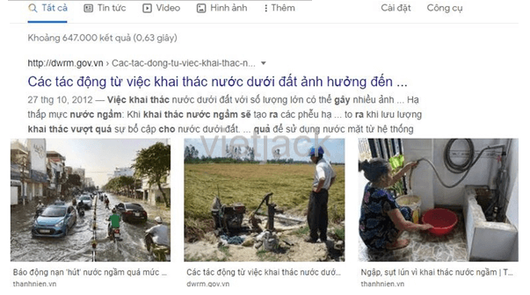

***Một số hậu quả thường thấy khi khai thác nước ngầm vượt quá giới hạn cho phép***

- Mực nước ngầm hạ thấp khiến cho mặt đất bị sụt lún nghiêm trọng.

- Chất lượng của nước ngầm bị suy giảm, nguồn nước ngầm giảm.

- Tình trạng sụt giảm mạch nước ngầm gây ra hiện tượng nhiễm mặn tầng nước ngầm.

- Nguồn nước ngầm và tầng mạch nước ngầm bị ô nhiễm,…

GV: Lắng nghe, gọi HS nhận xét và bổ sung

**Bước 4: Kết luận, nhận định.**

GV: Chuẩn kiến thức và dặn dò học sinh chuẩn bị cho bài tiếp theo.

**TỔ TRƯỞNG GIÁO VIÊN**

**PHÓ HIỆU TRƯỞNG**